艺术学院教职工篮球比赛新闻稿
为了丰富教职工的文娱乐生活，加强同事之间的认识，增进教职工的友谊，提高学院的凝聚力。4月10日至5月11日在学校工会的组织下，我校篮球场迎来了一场别开生面的篮球比赛。
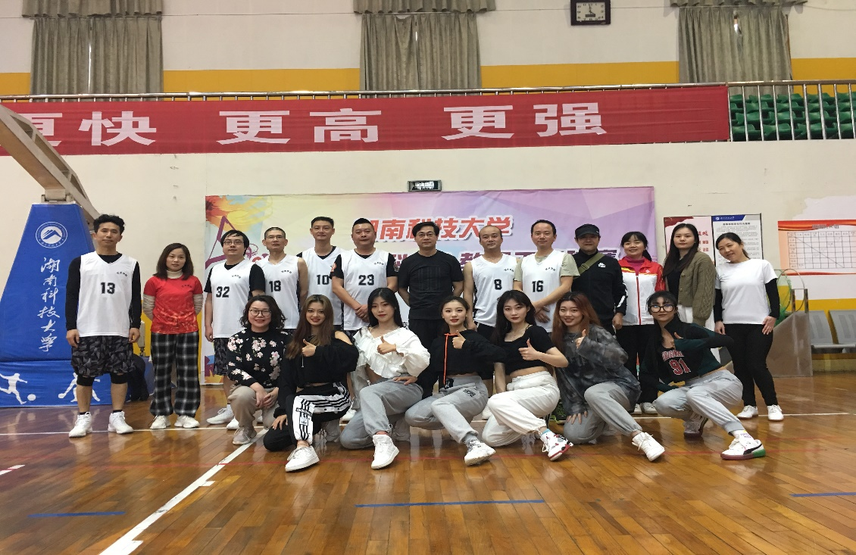
此次比赛共有20个分工会参加，我院在领队曾志东书记的带领下，积极做好赛前准备，为队员购买了球衣、球鞋，组织队员的赛前训练工作，学工办精心组织了拉拉队以及篮球宝贝。球场上队员们团结奋进的精神感染了在场的每一个人，他们用自己的激情与汗水传达着对运动、对生活的热爱，传达着同事间友爱互助的团队精神。
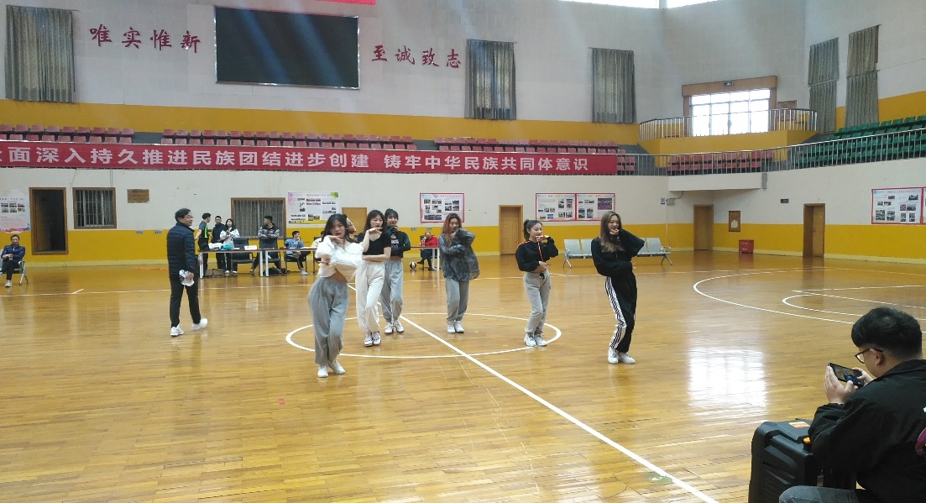
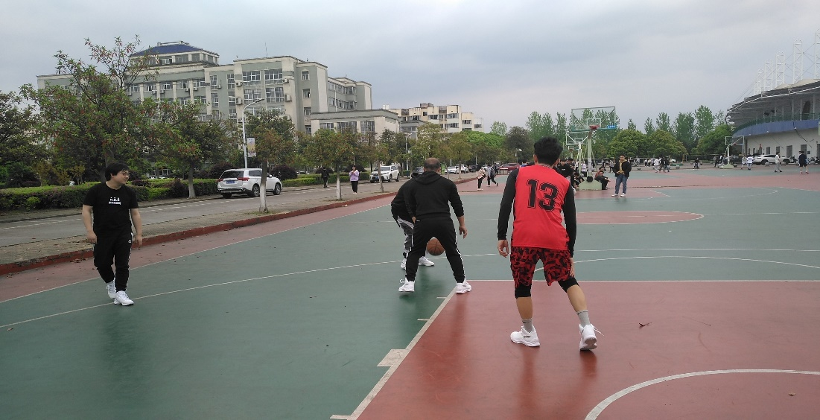
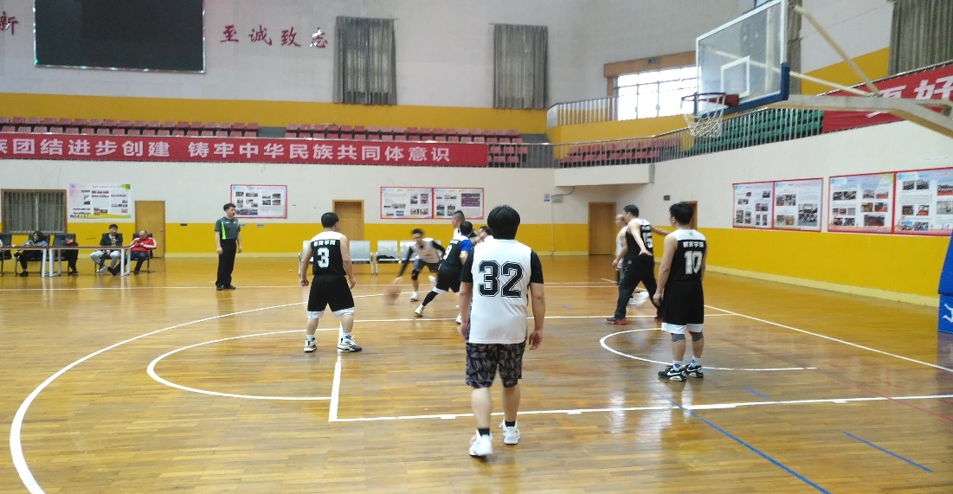
此次比赛的顺利举行，为教职工提供了相互交流的平台，创造了展现自我的机会，培养了大家集体荣誉感，增进了教职工的友谊，展示了教职工团结、和谐、勇于拼搏的精神风貌。

